Тест 16. Регуляторы швейной машины. Неполадки

1. Обрыв верхней нити может произойти по причине:
а) неправильного положения прижимной лапки;
б) неправильной заправки верхней нити;
в) слишком большого натяжения верхней нити;
г) неправильной установки иглы.
2. Стежок швейной машины затягивает:

а) игла;
б) нитепритягиватель;
в) нитенаправитель;
г) челнок.

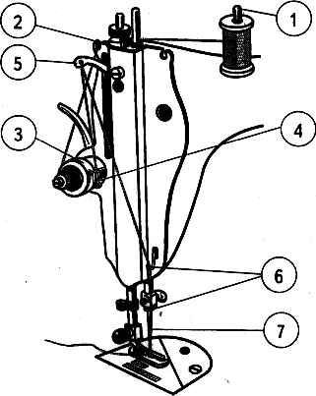
3. Чтобы отрегулировать качество машинной строчки, необходимы регуляторы:
а) длины стежка; б) подъёма зубьев рейки;
в) натяжения нижней нити; г) натяжения верхней нити.

4. На рисунке изображена заправка нити. Под каким номером изображён регулятор, каково его назначение? _________________
5. Регулировка натяжения нижней нити осуществляется:
а) регулятором натяжения нижней нити;
б) регулировочным винтом на шпульном колпачке;
в) регулятором прижима лапки;
г) подгибанием пластинчатой пружины на шпульном колпачке.
6. Передвижению ткани при пошиве способствует регулятор:
а) длины стежка; в) высоты подъема зубьев.
б) натяжения верхней нити;
7. При уменьшении длины стежка частота машинной строчки:
а) уменьшается; б) увеличивается; в) не изменяется.
8. Если машинная строчка петляет снизу, необходимо:

а) ослабить натяжение нижней нити;
б) ослабить натяжение верхней нити;
в) ослабить натяжение нижней и верхней нитей;
г) усилить натяжение верхней нити.

9. Буква «Н» на регуляторе подъема зубьев рейки двигателя ткани означает:
а) пошив изделий из плотных тканей; в) выполнение отделочных строчек;
б) пошив изделий из тонких тканей; г) вышивка и штопка.
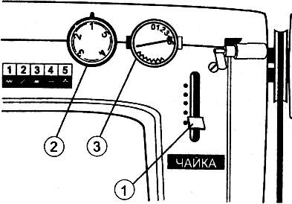
10. Дайте название регуляторам строчки швейной машины:
1. ______________________________
2. ______________________________
3. ______________________________

